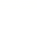
上海市宝山区2025-2026学年九年级上学期1月期末数学试题
考生注意：
1．本试卷共25题．
2．试卷满分150分．考试时间100分钟．
3．答题时，考生务必按答题要求在答题纸规定的位置上作答，在草稿纸、本试卷上答题一律无效．
4．除第一、二大题外，其余各题如无特殊说明，都必须在答题纸的相应位置上写出证明或计算的主要步骤．
一、选择题（本大题共6题，每题4分，满分24分）【下列各题的四个选项中，有且只有一个是正确的，选择正确项的代号并填涂在答题纸的相应位置上．】
1. 在Rt△ABC中，已知∠C＝90°，AC＝4，BC＝3，则cosA等于（ ）
A. B. C. D.
2. 如图，用放大镜观察一个三角形，下列说法错误的是（ ）
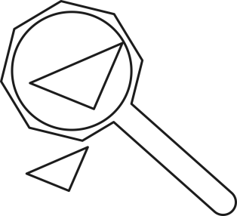
A. 三角形各角的度数扩大 B. 三角形的各边的长度扩大
C. 三角形的周长扩大 D. 三角形的面积扩大
3. 如图，，直线与这三条平行线分别交于点A、B、C和点D、E、F，则下列结论不正确的是（ ）
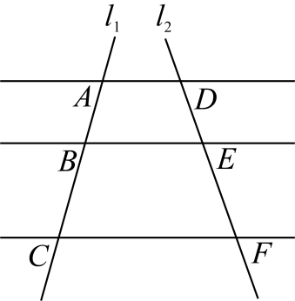
A. B. C. D.
4. 下列关于向量的说法中，正确的是（ ）
A. 如果，那么 B. 如果（为非零向量），那么
C. 如果$\vec{e}$是单位向量，那么 D. 如果与互为相反向量，那么
5. 已知二次函数的图像如图所示，那么下列各式中，成立的是（ ）
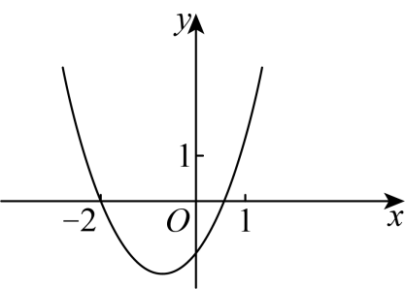
A. $a<0$ B. C. D. ．
6. 我国古书《墨经》中记载了世界上最早的“小孔成像”的现象．墨子曾进行如下实验：在暗室的墙上开一个小孔，一人立于墙前，当阳光照射时，屋内对面墙壁上会呈现一个倒立的人像．已知初始状态下，小孔O到人$AB$ 的距离、小孔O到所成像$CD$ 的距离均为6米，要使像$CD$ 的长度变为原来的$1.5$ 倍，下列操作正确的是（ ）
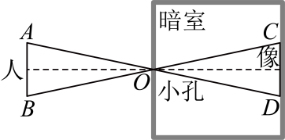
A. 人向暗室后退2米 B. 人向暗室前进2米
C. 人向暗室后退4米 D. 人向暗室前进4米
二、填空题（本大题共12题，每题4分，满分48分）【请将结果直接填入答题纸的相应位置上，超出答题区域书写的答案无效】
7. 计算：__________．
8. 如果，那么___________
9. 已知抛物线开口向下，那么$m$ 的取值范围是__________．
10. 已知线段，如果线段$c$ 是线段和的比例中项，那么线段$c$ 的长为__________．
11. 如果是抛物线图像上的两点，那么$y_{1}$__________$y_{2}$．（填“>”、“＜”或“＝”）
12. 已知线段$MN$ 的长为，点是线段$MN$ 的黄金分割点，那么较长线段$MP$ 的长是_____．
13. 如图，某滑雪爱好者沿着坡比为1的斜坡笔直滑下米，那么他下降的高度是__________米．
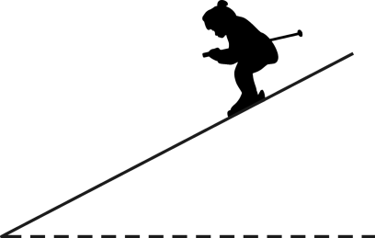
14. 如图，在中，，点$O$ 是$△ABC$ 的重心，如果$AB=10$ ，那么点与点$O$ 的距离为___________________ ．
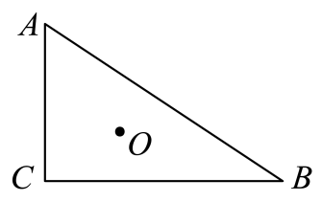
15. 如图，在矩形$ABCD$ 中，，$E$ 是边$AD$ 的中点，连接，$AC$ ，如果，那么的长为__________．
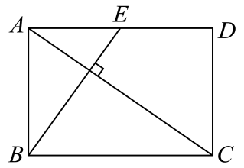
16. 如图所示的正方形网格中，每个小正方形的边长均为1，点$A$ 、、都在网格小正方形的顶点上．$D$ 、$E$ 是线段$AC$ 、$AB$ 与小正方形边的交点．那么的长为__________．
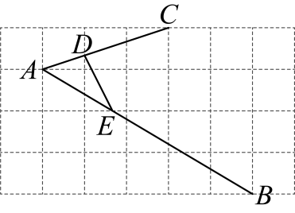
17. 将一副直角三角板如图放置，已知，$∠A=45°$ ，，$AB=DE$ ，点在边$DF$ 上，点E，F在边$AB$ 上，如果$EF=2$ ，那么的长为__________．
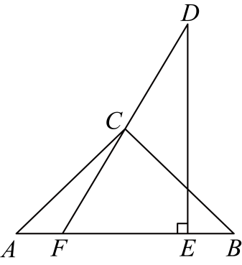
18. 定义：有两个内角的差为$90°$ 的三角形叫做“差直三角形”，在中，，，$BC=4$ ，如果是“差直三角形”，那么$AB$ 的长为__________．
三、解答题（本大题共7题，满分78分）
19. 计算：．
20. 将抛物线平移，使平移后的抛物线经过点，．
（1）求平移后的抛物线的表达式；
（2）说明由抛物线如何平移得到新抛物线．
21. 如图，在梯形$ABCD$ 中， ，连接，过点$A$ 作$AE$ $CD$ 交于点$E$ 、．
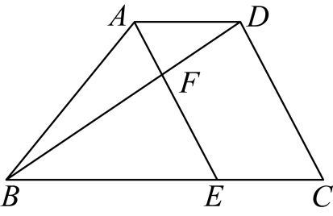
（1）设，试用的线性组合表示向量；
（2）已知$∠BDC\text{=90}°$ ，，求的值．
22. 某辆自行车（图1）放置地面（水平面）时，侧面示意图如图2所示，已知座椅$EF$ 、上管$AC$ 都平行于地面，下管$BC$ 的长为，后叉脚$AG$ 的长为，上下管的夹角为，座管$AB$ 与上管$AC$ 的夹角$∠CAB$ 为、与后叉脚$AG$ 的夹角$∠BAG$ 为，车座顶端$D$ 到牙盘中心的距离$DB$ 为，车轮半径均为．（参考数据：，，，，，，$\sqrt{3}≈1.7$ ）
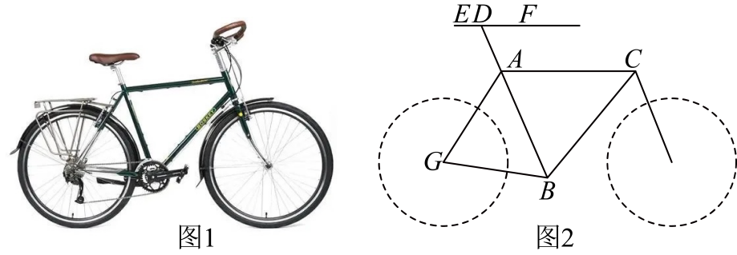
（1）求座管$AB$ 的长：（精确到）
（2）求座椅$EF$ 到地面的距离．（精确到）
23. 如图，在菱形$ABCD$ 中，$E$ 是$CD$ 上一点，联结并延长交$AD$ 的延长线于点$G$ ，交$AC$ 于点．
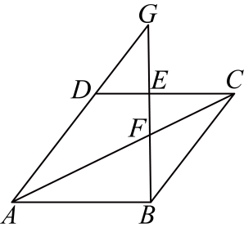
（1）求证：$BE⋅BF=BG⋅EF$ ；
（2）若$E$ 是$CD$ 的中点，且$AF⋅CF=2BF^{2}$，求证：$BE⊥CD$ ．
24. 在平面直角坐标系$xOy$ 中，将抛物线$C_{1}$绕其顶点旋转$180°$ 后再适当平移得到抛物线$C_{2}$，如果抛物线$C_{2}$经过抛物线$C_{1}$的顶点，那么称抛物线$C_{2}$是抛物线$C_{1}$的“子抛物线”．已知抛物线$C_{1}:y=\frac{1}{3}x^{2}+bx+c$ 与轴交于点$A\left(2,0\right)、B\left(−4,0\right)$，顶点为$D$ ．
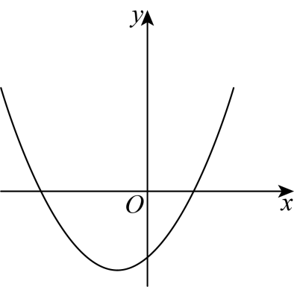
（1）求抛物线$C_{1}$的表达式和点$D$ 的坐标；
（2）如果抛物线$C_{2}$是$C_{1}$的“子抛物线”，且$C_{2}$经过原点，顶点为$E$ ．
①求证：抛物线$C_{1}$也是抛物线$C_{2}$的“子抛物线”；
②设直线$x=k$ 与抛物线$C_{1}、C_{2}$分别交于点M、N，是否存在，使得四边形$DMEN$ 是平行四边形？如果存在，试求的值；如果不存在，试说明理由．
25. 如图，已知，$∠ACB=90°$ ，$AC=3$ ，$BC=4$ ，$D$ 是边$AB$ 上一点（不与点A、B重合），$BE⊥AB$ ，且$∠CDE=∠A$ ．
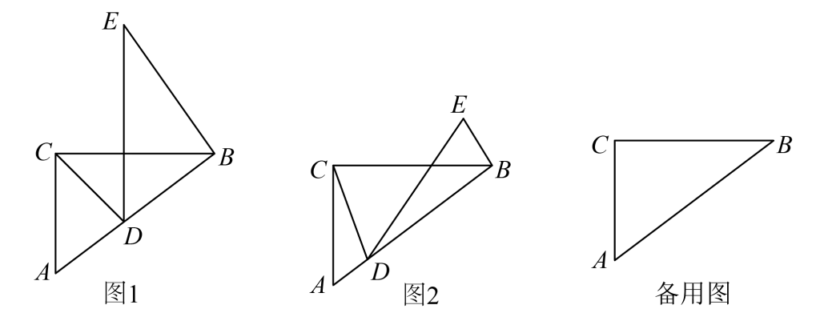
（1）当时，的长；
（2）当点$D$ 在边$AB$ 上运动时，$\frac{CD}{DE}$的值是否保持不变，如果不变，试求出这个不变的值；如果会发生变化，试说明理由；
（3）当直线与直线$AC$ 相交时，记交点为点，如果是等腰三角形，求$EF$ 的长．

